**mvn clean test**

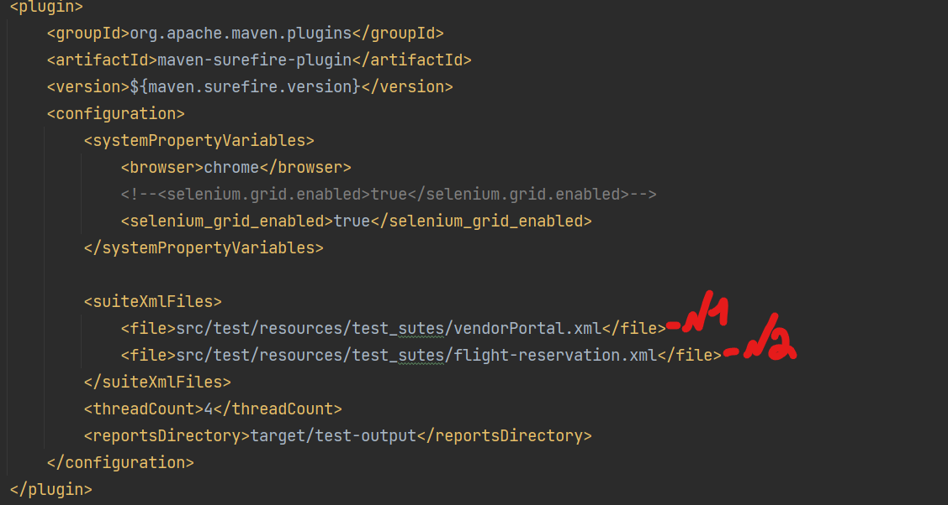

К примеру в pom.xml у нас есть plagin в котором с помощью тегов <suiteXmlFiles> указаны 2 testNG файла, в принципе мы можем их проранить по отдельности, но с помощью mvn clean test <- - проранит все указанные файлы. Также здесь указано количество потоков (т.е. его здесь можно переопределить), место для отчёта